## 题目分析

暴力法显然不可行,因为无法处理大数(位数超过int)

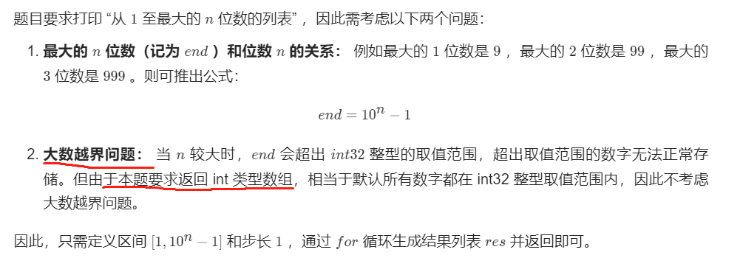

返回值是int[] 就很诡异, **理论上应当返回的是String[]**

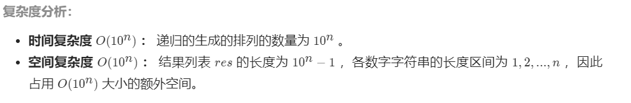

## 代码--dfs

分析:

n为位数限制,所求为**排列**,且允许使用**重复数字**

求出结果后需要处理**先导零**

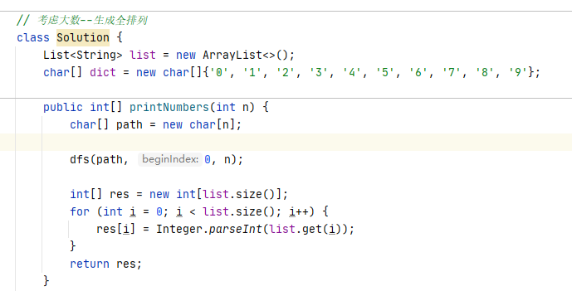

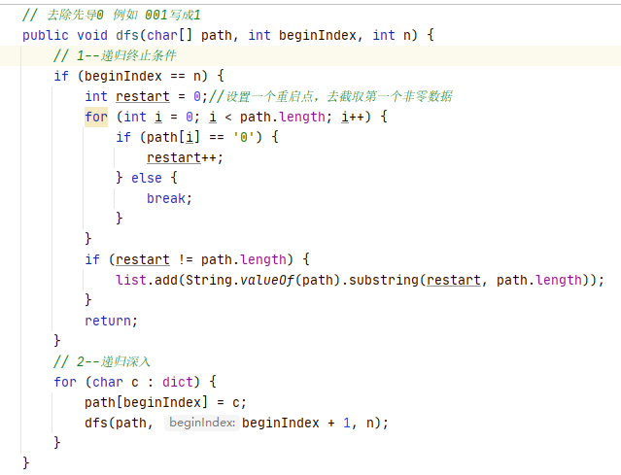

测试结论--若n=20即共20位, 最大值为 999…….99(共19位) , **根本运行不出来(超长时间)**,用dfs也无意义!